

ΑΡΙΘ. ΠΡΩΤ. 13682
Αθήνα, 11 Ιανουαρίου 2013
Προς τους
Συλλόγους – Μέλη της ΟΤΟΕ

ΘΕΜΑ: Ετήσιες Κάρτες Απεριορίστων Διαδρομών ΟΑΣΑ 2013
(ΠΡΟΣΟΧΗ: 1/2/2013– 31/1/2014)

Συναδέλφισσες, Συνάδελφοι,
Η Ομοσπονδία επαναλαμβάνει τη συνεργασία ΟΑΣΑ-ΟΤΟΕ για την έκδοση ετήσιων καρτών για τα Μέσα Μαζικής Μεταφοράς.
Η νέα περίοδος αναφέρεται στις ημερομηνίες από 1^{η} Φεβρουαρίου 2013 έως 31^{η} Ιανουαρίου 2014, με τις παρακάτω κατηγορίες και αντίστοιχες τιμές:

- ΓΙΑ ΟΛΑ ΤΑ ΜΕΣΑ ΜΑΖΙΚΗΣ ΜΕΤΑΦΟΡΑΣ: Κάρτα απεριορίστων διαδρομών, δηλαδή ισχύει για Λεωφορεία, Τρόλεϊ, ΗΣΑΠ, Τραμ, Μετρό (Μέχρι το Κορωπί), Προαστιακός (για το τμήμα Μαγούλας – Πειραιάς – Κορωπί).
ΕΥΡΩ: 347 (αντί 450€)

- ΓΙΑ ΛΕΩΦΟΡΕΙΑ – ΤΡΟΛΕΪ – ΤΡΑΜ : Κάρτα απεριορίστων διαδρομών (εξαιρούνται οι γραμμές express του Αεροδρομίου και το τμήμα Βάρκιζα – Σαρωνίδα της γραμμής Ε22).
ΕΥΡΩ: 154 (αντί 200€)
Η ΟΤΟΕ ΚΑΛΕΙ ΤΟΥΣ ΣΥΛΛΟΓΟΥΣ ΝΑ ΠΡΟΧΩΡΗΣΟΥΝ ΣΤΗ ΣΥΛΛΟΓΗ ΤΩΝ ΑΙΤΗΣΕΩΝ ΚΑΙ ΧΡΗΜΑΤΩΝ.
Οι συνάδελφοι δύνανται να προμηθευτούν ετήσια κάρτα και για τα άμεσα μέλη της οικογένειάς τους (σύζυγο και τέκνα).
Οι συνταξιούχοι, άνω των 65 ετών, έχουν έκπτωση 50% και ΔΕΝ ισχύουν για αυτούς οι παραπάνω ρυθμίσεις.

ΟΙ ΣΥΛΛΟΓΟΙ ΓΙΑ ΟΜΑΔΙΚΕΣ ΠΑΡΑΓΓΕΛΙΕΣ πρέπει:
- Να συμπληρώσουν την συνημμένη Αίτηση, και να καταβάλουν το αντίστοιχο ποσό μέχρι την ΤΕΤΑΡΤΗ 23/1/2013.
- Να γνωρίζουν, ότι σε περίπτωση ΑΠΩΛΕΙΑΣ των κουπονιών αυτά ΔΕΝ ΑΝΤΙΚΑΘΙΣΤΑΝΤΑΙ, γι’ αυτό ο καθένας πρέπει να φέρει μαζί του μόνο το κουπόνι του τρέχοντος μηνός!!
- Να ενημερώσουν τους συναδέλφους και να αποστείλουν στην ΟΤΟΕ τις σχετικές λίστες ενδιαφερομένων μέχρι την Τετάρτη 23 ΙΑΝΟΥΑΡΙΟΥ 2013.
➔➔

Επιπλέον, οι σύλλογοι πρέπει να ορίσουν έναν συνάδελφο ως ΥΠΕΥΘΥΝΟ ΔΙΕΚΠΕΡΑΙΩΣΗΣ που θα έχει την επαφή με την ΟΤΟΕ.
Η συμπλήρωση των καταστάσεων γίνεται σε ΔΥΟ ΑΝΤΙΓΡΑΦΑ (ΕΝΑ για την ΟΤΟΕ και ΈΝΑ για το Σύλλογο).
Με την παράδοση της κατάστασης πρέπει :
- Είτε να κατατεθεί το ΣΥΝΟΛΙΚΟ ΠΟΣΟ στους τραπεζικούς λογαριασμούς της ΟΤΟΕ σε ΕΘΝΙΚΗ και ΑΓΡΟΤΙΚΗ ΤΡΑΠΕΖΑ (θα σας ενημερώσουμε σύντομα τους αριθμούς).
Οι λογαριασμοί θα πιστώνονται ΜΟΝΟ από τους ΣΥΛΛΟΓΟΥΣ, δηλαδή μόνο ομαδικά και ΟΧΙ ΜΕΜΟΝΩΜΕΝΕΣ καταθέσεις!
Στην περίπτωση κατάθεσης του ποσού στην τράπεζα, ο υπεύθυνος του Συλλόγου για την παραλαβή των καρτών να προσκομίζει και την απόδειξη κατάθεσης του ποσού.
- Είτε να εκδοθεί ΕΠΙΤΑΓΗ του Συλλόγου στο όνομα της ΟΤΟΕ,
- Είτε να δοθούν ΜΕΤΡΗΤΑ για τους Συλλόγους με μικρό αριθμό καρτών.
Από πλευράς ΟΤΟΕ υπεύθυνος διάθεσης και διαχείρισης είναι ο συνάδελφος Γιώργος Ρούσσος (τηλ. 210/3647589, 210/3647666, -8, φαξ 210/3640429).
Γενικές πληροφορίες ή επιμέρους συνεννοήσεις με τον συν. Τάκη Σκαρτσολιά τηλ. 210-3643872 ή skartsolias@otoe.gr .
Σας είναι γνωστό, ότι η καθυστέρηση οφείλεται στον ΟΑΣΑ. Επίσης, σας είναι γνωστό, ότι επιχειρήθηκε σεβαστή μείωση της έκπτωσης που μετά την παρέμβαση ΓΣΕΕ, ΑΔΕΔΥ, ΟΤΟΕ και άλλων συνδικάτων, συμφωνήθηκε έκπτωση 23%, αντί 25% που ήταν μέχρι πέρυσι.
Να γίνει γνωστό στους συναδέλφους, ότι ΟΛΕΣ οι κάρτες απεριορίστων διαδρομών θα διανεμηθούν ΜΟΝΟ μέσω των Σωματείων και ΟΧΙ ΑΤΟΜΙΚΑ.
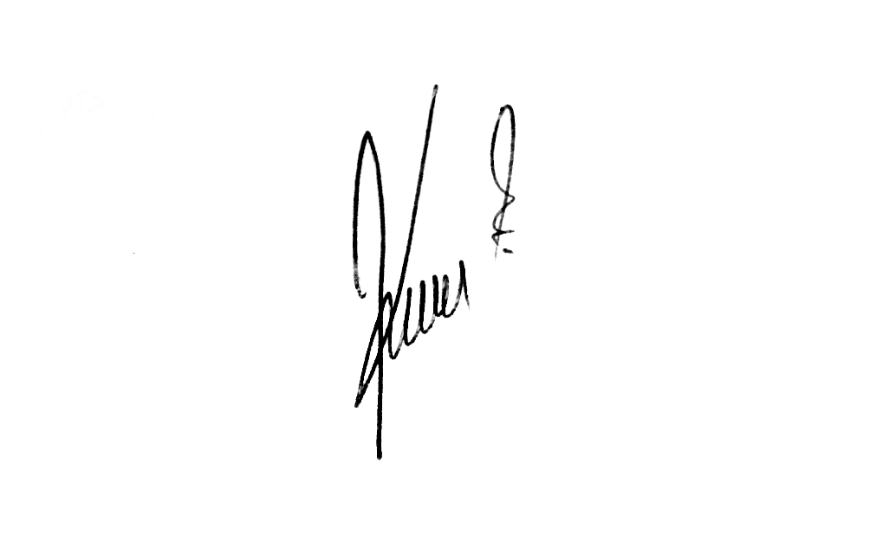
ΕΦΙΣΤΟΥΜΕ ΤΗΝ ΠΡΟΣΟΧΗ ΣΤΟΥΣ ΣΥΛΛΟΓΟΥΣ ΟΤΙ ΠΡΕΠΕΙ ΑΠΑΡΑΙΤΗΤΑ ΣΤΗΝ ΚΑΡΤΑ ΝΑ ΥΠΑΡΧΕΙ ΣΥΡΡΑΜΕΝΗ ΚΑΙ ΣΦΡΑΓΙΣΜΕΝΗ Η ΦΩΤΟΓΡΑΦΙΑ ΤΟΥ ΚΑΤΟΧΟΥ (ΣΦΡΑΓΙΔΑ ΣΥΛΛΟΓΟΥ). Σε ελέγχους που έγιναν βρέθηκαν κάρτες ασφράγιστες και επεβλήθησαν πρόστιμα.
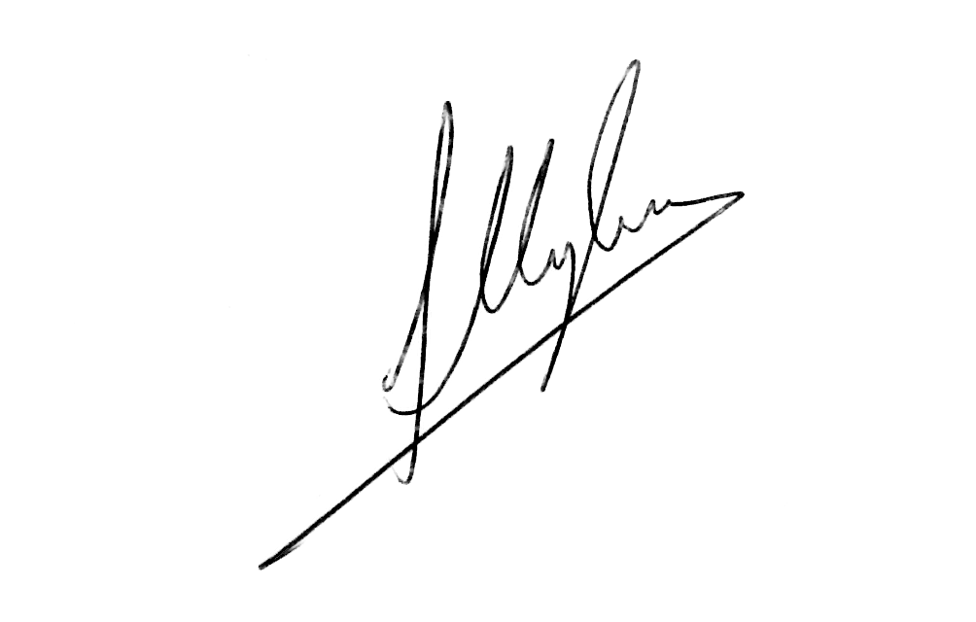


Με συναδελφικούς χαιρετισμούς,

Ο ΠΡΟΕΔΡΟΣ Ο ΓΕΝ. ΓΡΑΜΜΑΤΕΑΣ

ΣΤΑΥΡΟΣ ΚΟΥΚΟΣ ΑΧΙΛΛΕΑΣ ΜΥΛΩΝΟΠΟΥΛΟΣ

Συν. : 1 ΑΙΤΗΣΗ

ΑΙΤΗΣΗ

ΕΝΔΙΑΦΕΡΟΜΕΝΟΥ ΣΥΝΑΔΕΛΦΟΥ – ΣΥΝΑΔΕΛΦΙΣΣΑΣ
ΓΙΑ ΠΡΟΜΗΘΕΙΑ ΕΤΗΣΙΑΣ ΚΑΡΤΑΣ Ο.Α.Σ.Α.

ΟΝΟΜΑ : _________________________________________________________

ΕΠΩΝΥΜΟ : _________________________________________________________

ΜΕΛΟΣ ΣΥΛΛΟΓΟΥ ΕΡΓΑΖΟΜΕΝΩΝ:
____________________________________________________________________

ΚΑΤΑΣΤΗΜΑ / ΔΙΕΥΘΥΝΣΗ :

_________________________________________________________

ΤΗΛΕΦΩΝΟ ΥΠΗΡΕΣΙΑΣ : _________________________________________

Ή ΚΑΤΟΙΚΙΑΣ : _________________________________________

ΚάρτΕΣ που επιθυμεί : (Σημειώστε την επιλογή σας με √ )

- ΓΙΑ ΟΛΑ ΤΑ ΜΕΣΑ (Χ 347 €) 
- ΓΙΑ ΛΕΩΦΟΡΕΙΑ –ΤΡΟΛΕΪ –ΤΡΑΜ (Χ 154 €) 

ΚΑΤΑΒΛΗΤΕΟ ΠΟΣΟ : _________________ €

ΥΠΟΓΡΑΦΗ ΑΙΤΟΥΝΤΟΣ

__________________________________________

